1. 在原申報系統 (A系統)資料，定期匯出到資料放入資料庫系統(B系統)，分級標示登錄資料正規化處理 (規格與產銷量)；節能標章登錄資料規格與產銷量之正規化處理 (各欄位數據有效位數統一)
2. 建立資料顯示欄位 (依提供標註橘色)，未來可依照選取項目匯出EXCEL檔
3. 顯示”標示義務公司”(分級標示)、”獲證廠商”(節能標章)銷售排名
4. 核對分級標示系統每一型號，可依需要設定與前一年落差%、與前二年落差%，匯出銷售量異常資料，是否有缺申報或申報異常，以標示義務公司”(分級標示)進行檔案命名，供後續寄發通知信
5. 核對節能標章系統每一型號，可依需要設定與前一年落差%、與前二年落差%，匯出銷售量異常資料，是否有缺申報或申報異常，以”獲證廠商”(節能標章)進行檔案命名，供後續寄發通知信
6. 分級標示產品同時申請節能標章的型號，核對每一型號，銷售量是否一致，若不一致，以”獲證廠商”(節能標章)進行檔案命名，供後續寄發通知信
7. 依年分匯出分級標示各類產品 [繪圖與EXCEL]

(1) 各分級級數款數、占比；

(2) 各分級銷售量、占比;

(3) 依廠商各分級級數款數、占比;

(4) 依廠商各分級銷售量、占比;

(5) 依廠商總體銷售量、占比

1. 有各型號銷售量，增加前期基準值欄位、節能計算公式欄位，以銷售量計算其節電結果。[分級標示產品與節能標章產品]
2. 至於推估待下期!!

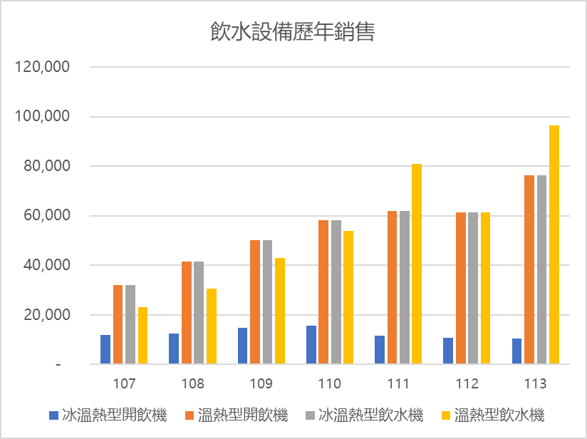

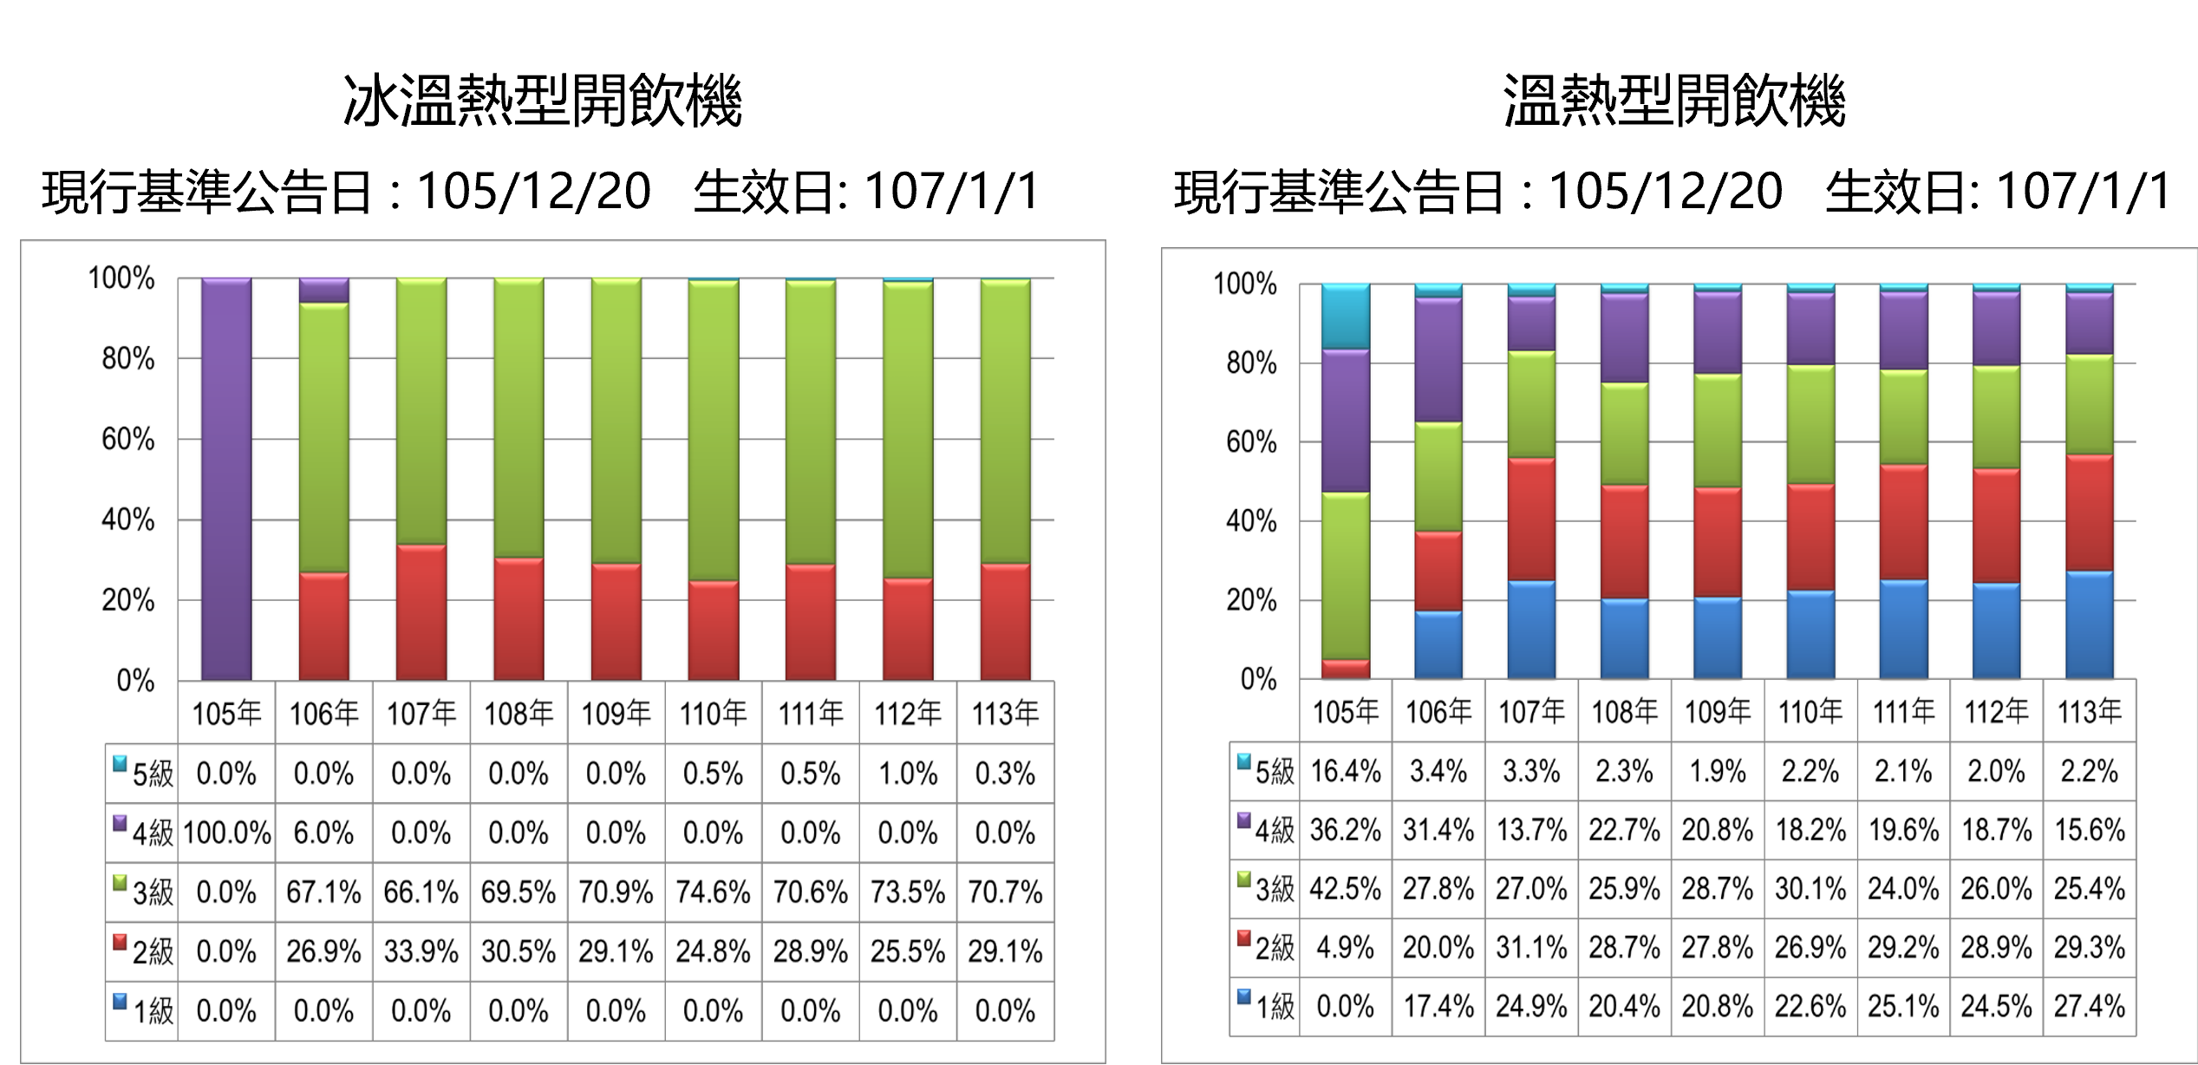

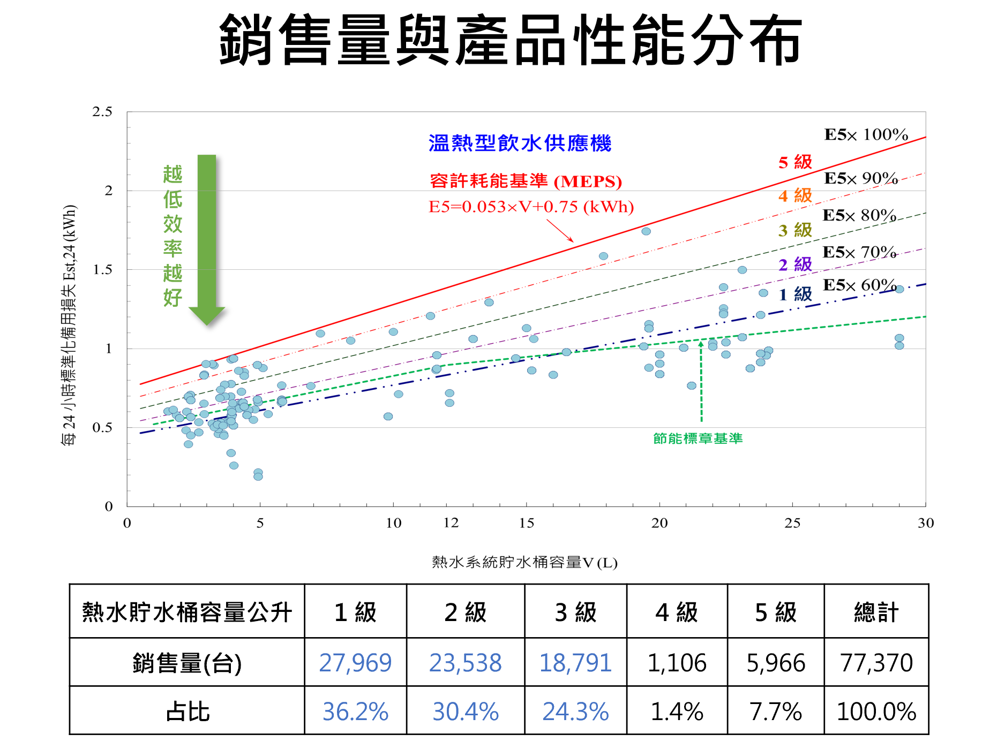

橫軸 縱軸可選取範圍